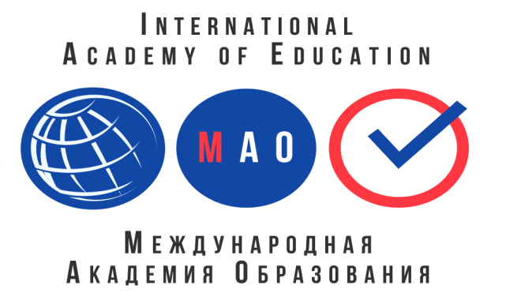
ПОЛОЖЕНИЕ О ВСЕРОССИЙСКОМ КОНКУРСЕ ИССЛЕДОВАТЕЛЬСКИХ РАБОТ

«Я ПОЗНАЮ МИР»

Утверждаю
Генеральный директор
«Международная академия образования»
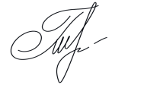
Гюмюшлю М.А.

Организатором конкурса выступает МЕЖДУНАРОДНАЯ АКАДЕМИЯ ОБРАЗОВАНИЯ (INTERNATIONAL ACADEMY OF EDUCATION)
Лицензия на образовательную деятельность № Л035-01298-77/00640662
Свидетельство о регистрации СМИ: серия Эл № ФС77-85366
СРОК ПОЛУЧЕНИЯ ДИПЛОМА: конкурс проводится бессрочно, дипломы отправляются в течение 2 рабочих дней после получения вашей работы.

ЦЕЛИ КОНКУРСА:
- развитие интеллектуально-творческого потенциала личности ребенка путем совершенствования навыков исследовательского поведения и развития исследовательских способностей;
- возможность принять участие в мероприятии Всероссийского масштаба

УЧАСТНИКИ КОНКУРСА:
Принять участие в конкурсе могут дети любых образовательных учреждений: дошкольных образовательных учреждений, общеобразовательных учреждений (школ, гимназий, лицеев и др.), учреждений средне – специального и высшего образования (училищ, техникумов, колледжей, высших учебных заведений), коррекционных учреждений, учреждений дополнительного образования.

ПРЕДМЕТ КОНКУРСА И ТРЕБОВАНИЯ К КОНКУРСНЫМ РАБОТАМ:
К участию в конкурсе принимаются исследовательские работы, рефераты, проекты. Тематика работ не ограничивается. Исследовательские работы могут быть теоретическими, экспериментальными, изобретательскими и фантастическими.

Особые требования к формату, форме, шрифту, оформлению, объему работы не предъявляются. Участник конкурса оформляет работу по своему усмотрению.

НАГРАЖДЕНИЕ
- По итогам конкурса все участники получают дипломы 1,2 или3 степени. В дипломе указывается ФИО педагога, который подготовил ребёнка
- Рассылка дипломов осуществляется в электронном виде на адрес электронной почты, указанный в заявке на участие в конкурсе, в течение 2 рабочих дней после получения вашей работы.
- Если через 2 рабочих дня после отправки конкурсных материалов диплом не пришел к вам на почту, проверьте папку спам и напишите нам письмо с указанием ФИО участника.

ПОРЯДОК УЧАСТИЯ В КОНКУРСЕ
Для участия в конкурсе необходимо направить на электронную почту ak.obr@yandex.ru:
- Заявку на участие в конкурсе.
- Материалы конкурса
- Копию квитанции об оплате. Орг взнос за участие в конкурсе 180 рублей (участник производит оплату безналичным перечислением в российских рублях на счет или карту).
Оплата производится в день отправки материалов.

Материалы принимаются в электронном варианте по электронной почте ak.obr@yandex.ru с пометкой «Я ПОЗНАЮ МИР» (тема письма)

Заявка участника всероссийского конкурса исследовательских работ

«Я ПОЗНАЮ МИР»

ВНИМАНИЕ! Все данные из заявки копируются в ваш диплом, заполняйте заявку правильно
Участник - ребёнок
Фамилия, имя участника
Наименование Вашей организации,
город (населенный пункт)
ФИО педагога - куратора
Название конкурсной работы
Электронный адрес для отправки диплома

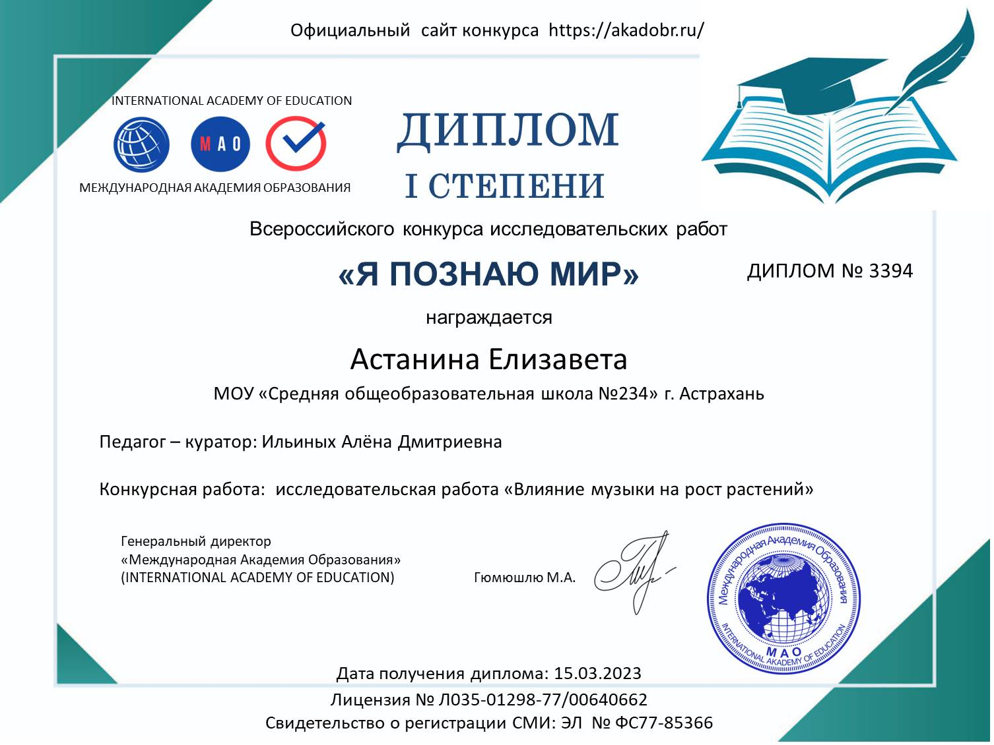

Заявка участника направляется в электронном виде вместе с материалами и копией квитанции об оплате организационного взноса по электронной почте ak.obr@yandex.ru
Официальный сайт конкурса https://akadobr.ru/

Платежные реквизиты для оплаты организационного взноса:
Оплата производится в день отправки материалов.
Получатель платежа: ИП Гюмюшлю Мария Александровна
ИНН/ КПП 595700140677
Расчетный счет № 4080 2810 7000 0404 8701
Банк: АО «ТИНЬКОФФ БАНК»
БИК: 044525974
Корреспондентский счет: 3010 1810 1452 5000 0974

Назначение платежа: «Я ПОЗНАЮ МИР»

Также оплату можно произвести на карту банка
на карту Сбербанка 4276 4900 1859 6249
на карту Тинькофф 2200 7001 7052 3673
на карту Альфа банк 2200 1509 8927 3187

В назначении платежа указать «Я ПОЗНАЮ МИР»
  Извещение
  Кассир
  Форма № ПД-4
  ИП Гюмюшлю Мария Александровна
  (наименование получателя платежа)
    595700140677
    4 | 0 | 8 | 0 | 2 | 8 | 1 | 0 | 7 | 0 | 0 | 0 | 0 | 4 | 0 | 4 | 8 | 7 | 0 | 1
  (ИНН/КПП получателя платежа) |  | (номер счета получателя платежа)
  в | АО «ТИНЬКОФФ БАНК» | БИК
    0 | 4 | 4 | 5 | 2 | 5 | 9 | 7 | 4
   | (наименование банка получателя платежа)
  Номер кор./сч. банка получателя платежа
    3 | 0 | 1 | 0 | 1 | 8 | 1 | 0 | 1 | 4 | 5 | 2 | 5 | 0 | 0 | 0 | 0 | 9 | 7 | 4
  «Я ПОЗНАЮ МИР»
  (назначение платежа)
  Ф.И.О плательщика
  Адрес плательщика
  Сумма платежа |  | руб.
  Дата « |  | » |  | 20 |  | г.
  С условиями приема указанной в платежном документе суммы, в т.ч. с суммой взимаемой платы за услуги банка, ознакомлен и согласен.
  Подпись плательщика
Квитанция  Кассир
  Форма № ПД-4
  ИП Гюмюшлю Мария Александровна
  (наименование получателя платежа)
    595700140677
    4 | 0 | 8 | 0 | 2 | 8 | 1 | 0 | 7 | 0 | 0 | 0 | 0 | 4 | 0 | 4 | 8 | 7 | 0 | 1
  (ИНН/КПП получателя платежа) |  | (номер счета получателя платежа)
  в | АО «ТИНЬКОФФ БАНК» | БИК
    0 | 4 | 4 | 5 | 2 | 5 | 9 | 7 | 4
   | (наименование банка получателя платежа)
  Номер кор./сч. банка получателя платежа
    3 | 0 | 1 | 0 | 1 | 8 | 1 | 0 | 1 | 4 | 5 | 2 | 5 | 0 | 0 | 0 | 0 | 9 | 7 | 4
  «Я ПОЗНАЮ МИР»
  (назначение платежа)
  Ф.И.О плательщика
  Адрес плательщика
  Сумма платежа |  | руб.
  Дата « |  | » |  | 20 |  | г.
  С условиями приема указанной в платежном документе суммы, в т.ч. с суммой взимаемой платы за услуги банка, ознакомлен и согласен.
  Подпись плательщика

